## 使用教程

1.软件免安装，解压即可使用（需要安装有WINRAR之类的解压软件，如您的电脑没有解压软件，请到 [www.winrar.com.cn](http://www.winrar.com.cn/" \t "https://zkf56y.cn/index.php/_blank) 上面下载安装）。  
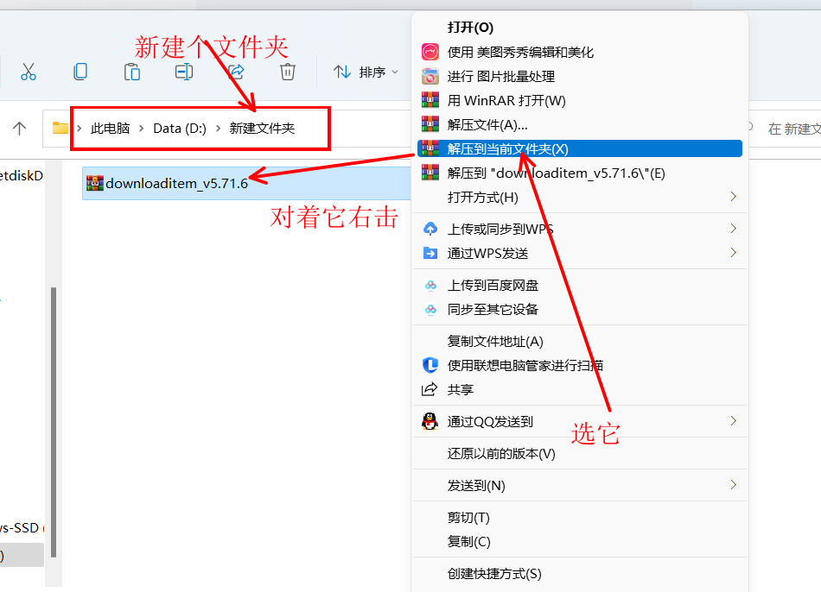

2.安装图片插件WebpCodecSetup.exe，采集速卖通的请务必安装此插件，其它平台的可装可不装。安装此插件时可一直点Next，中间有步为按钮选择的，点顶部的"Typical"按钮。  
3.运行软件，并使用您的卡密（授权码）注册（软件右上角，点注册软件，输入您的授权码点注册即可）。  
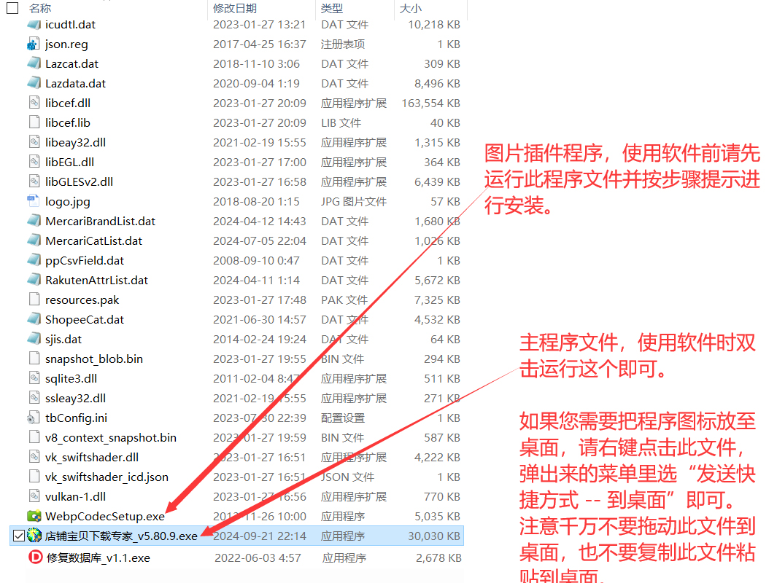  
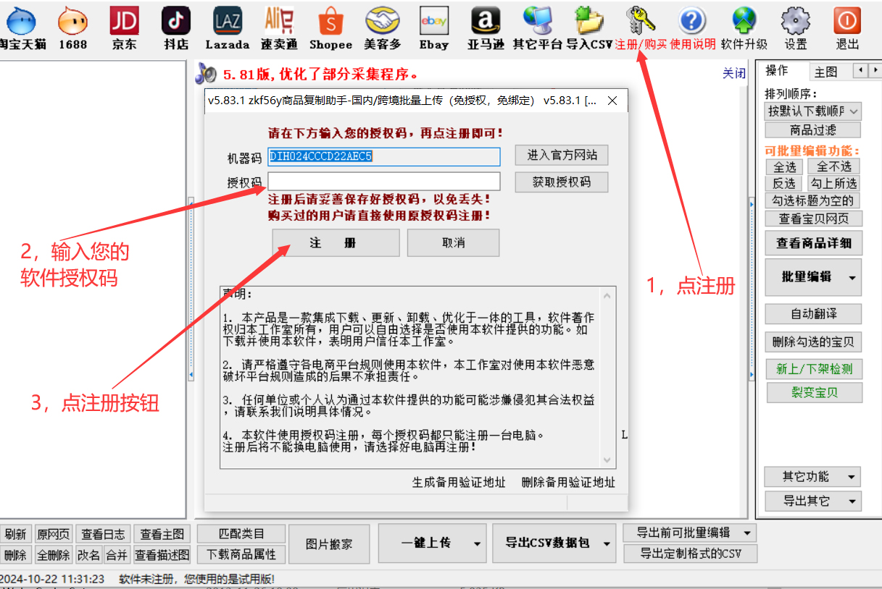

4.下载商品数据，根据您开通的功能，点击对应的平台，开始采集商品。  
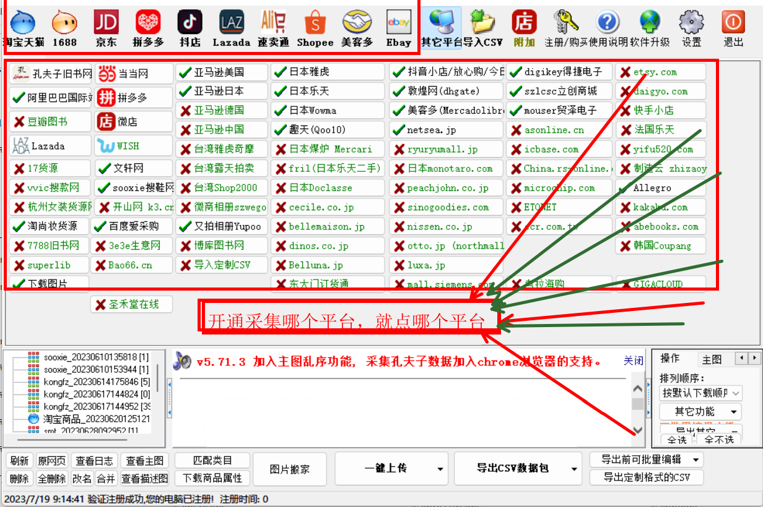

5.以一键上传淘宝使用教程为例:点击软件左上角的淘宝按钮，进入采集淘宝窗口,然后贴入淘宝分类或商品链接，选择对应下载方式，点开始下载即可。根据软件提示下载完商品后，关闭下载窗口回到软件主界面。  
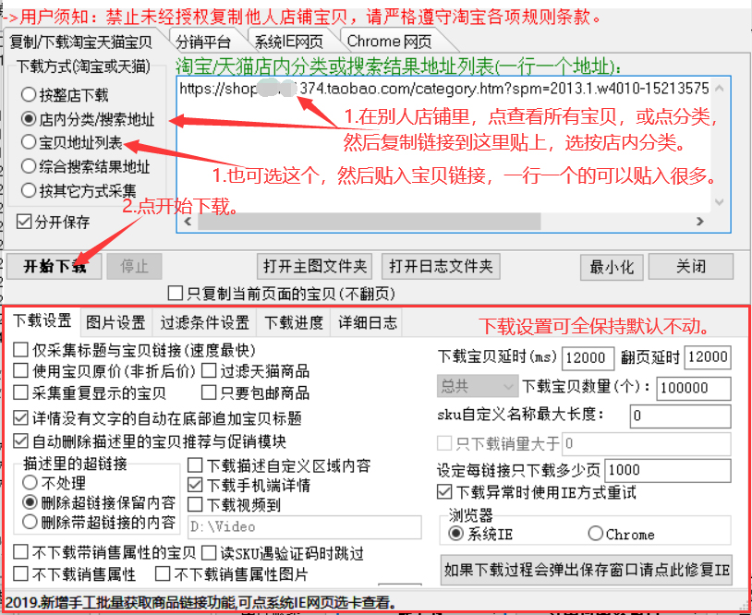  
采集过程的提示：  
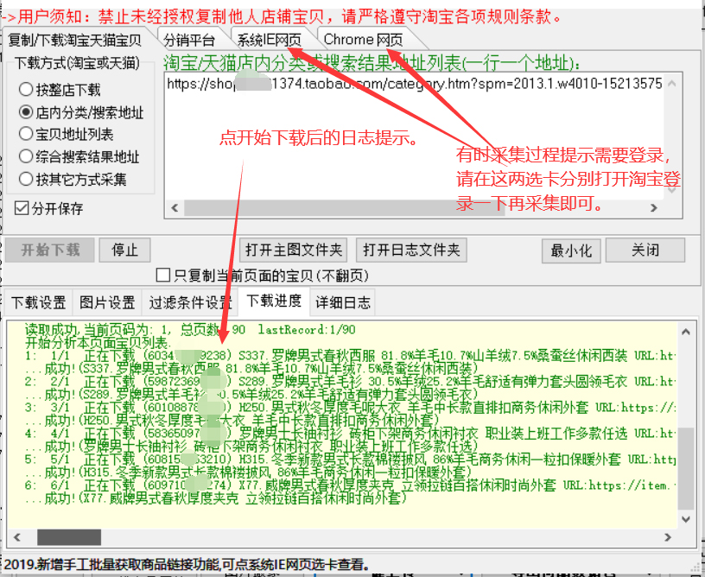

6.采集完商品后，可在主界面看到商品后的商品列表，点底部的一键上传，选上传淘宝。  
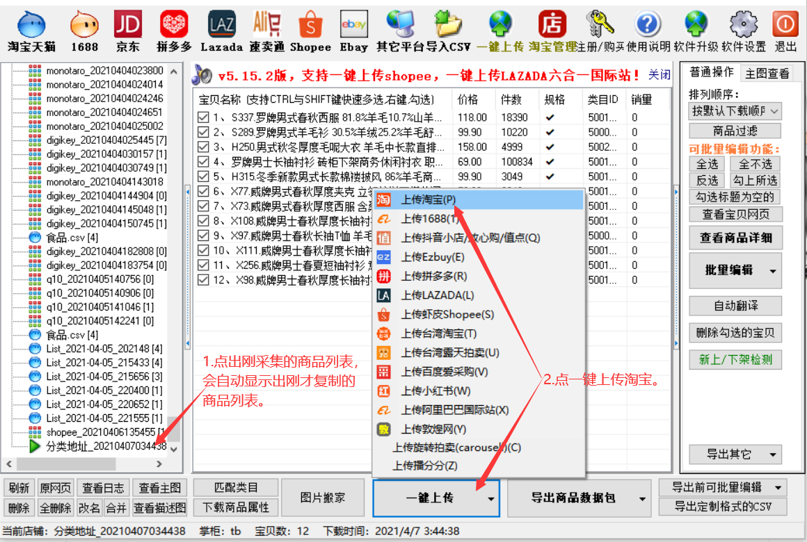

7.出来登录界面，请在这里登录您的淘宝店铺账号，登录后请点左上角的大按钮。  
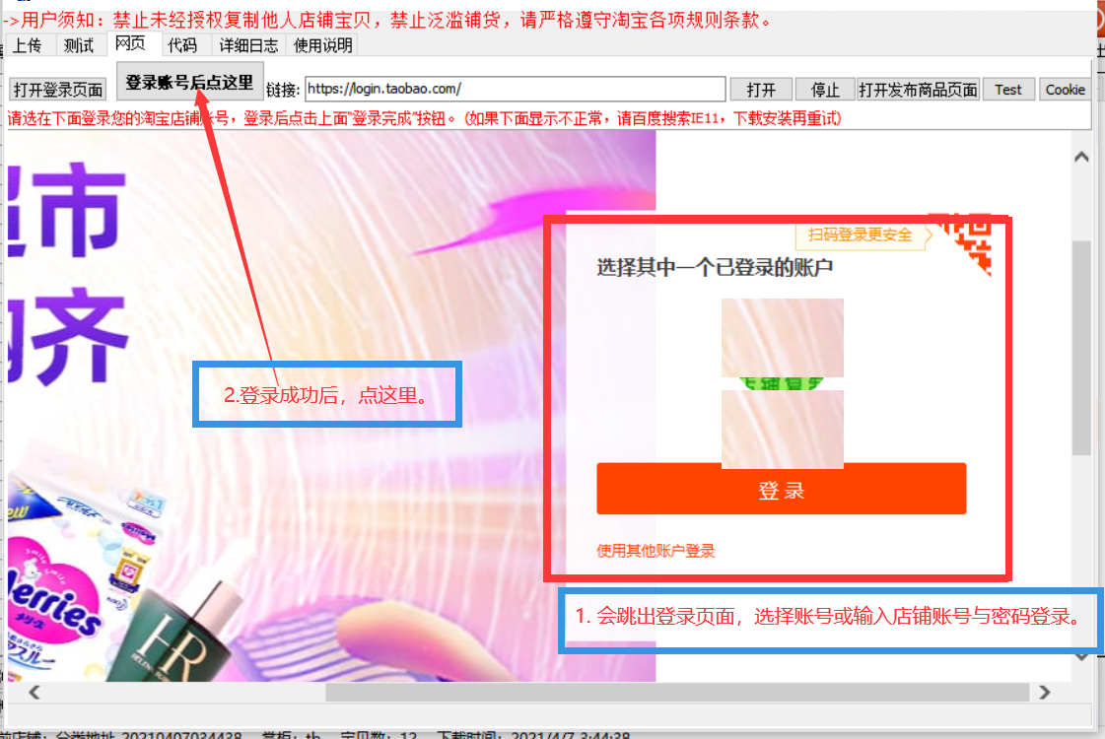

8.直接点开始上传即可，也可根据需要修改设置，改完再点开始上传。看上传窗口底部的日志提示，会提示上传成功，并带有上传后的商品链接。  
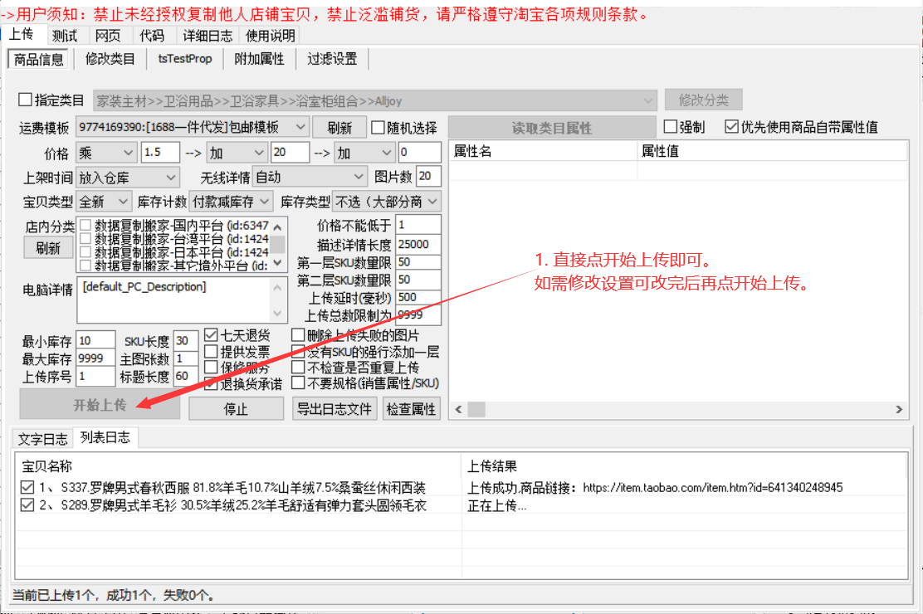

## 一键上传淘宝常见错误及解决方法

1.上传返回：**网页出现滑块，请点网页选卡手工验证滑块后重试...** 解决方法如下图，如下图第3步，点网页后显示一片空白，请看更下面的图片解决。  
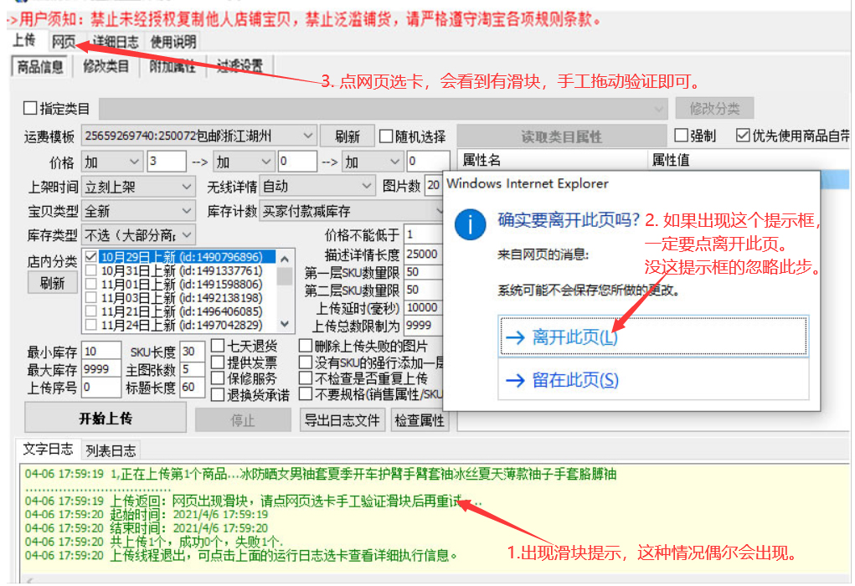  
出滑块提示时，**点网页后如显示一片空白**，请按下图方法解决：  
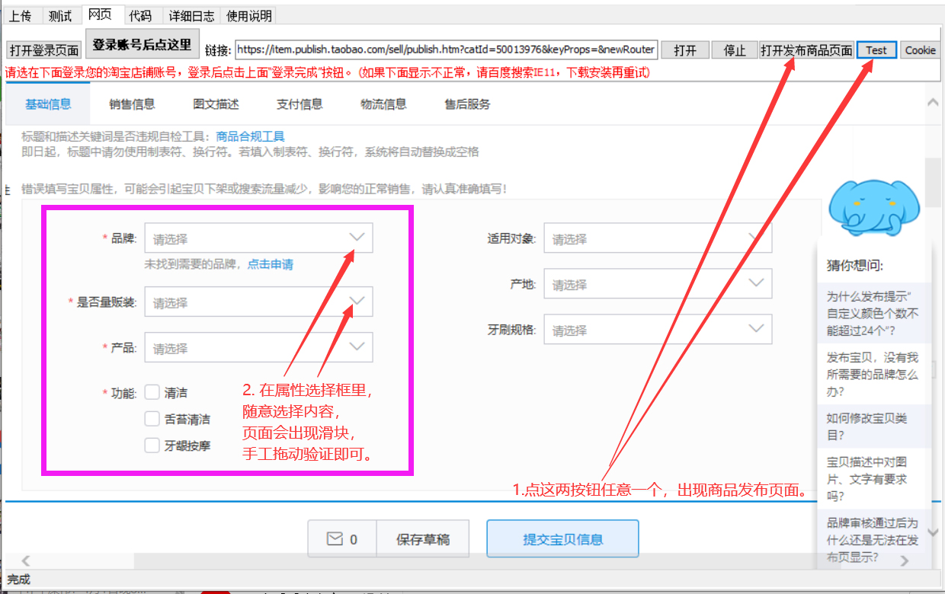

2.上传时提示属性出错，如：**xx为必填项，不能为空**; 或 **该属性值当前已不支持自定义填写，请您删除，并通过点选方式重新选择正确属性值**; 请按下图步骤操作再重上传。  
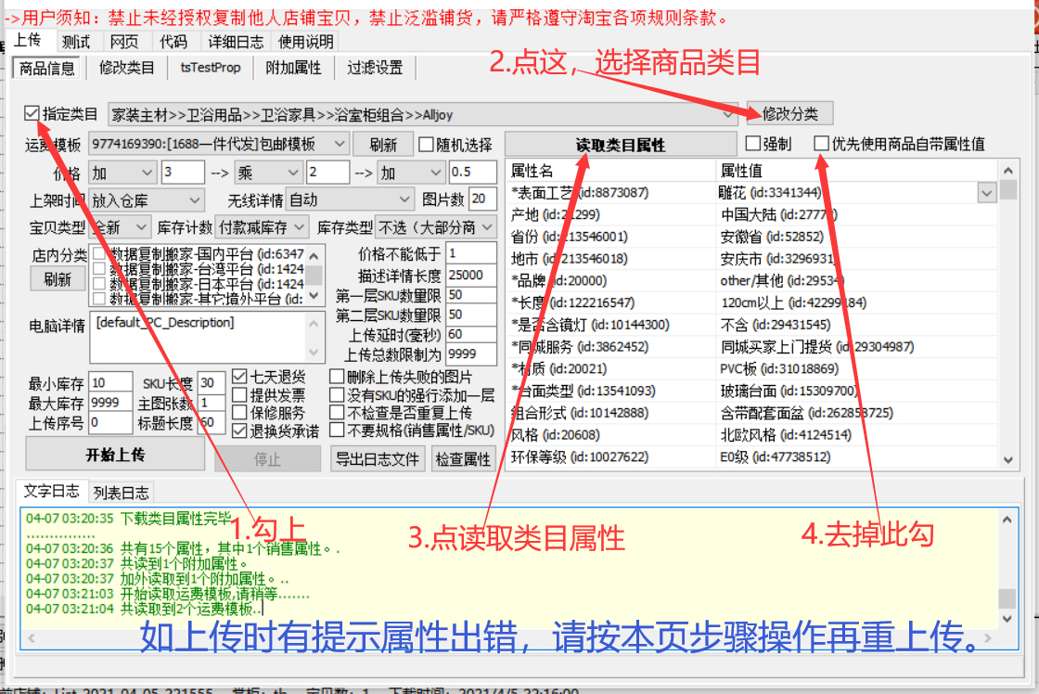

3.显示**主图为空，请偿试重新采集商品**，请检查图片空间是否满了，大部分提示这个错误的都是因为店铺图片空间满了，不能再上传图片导致。

4.盗图提示，如：**以下图片您使用了他人(或非本账号)**，一般是有图片格式不正确，或有本地图片上传失败（这可能是由于删除了本地图片，或移动过图片文件夹导致），也可上传前勾上“删除上传失败的图片”，再重新上传即可。 如果是导入CSV数据包上传淘宝的出这个提示，多半原因是图片文件夹没复制过来，或者复制过来后放错位置，导致描述里的图片代码对不上电脑硬盘目录下的图片，自己对着描述代码的图片路径，重新把图片放入正确的目录即可。

5.提示 **该属性值当前已不支持自定义填写，请您删除，并通过点选方式重新选择正确属性值**，这分为普通属性还是SKU属性出错，如果详细提示里有显示 {"p-1627207":{"message":... 或 {"p-20549":{"message":... 开头，则点附加属性，在底部的自定义SKU后面把数字改为0即可。  
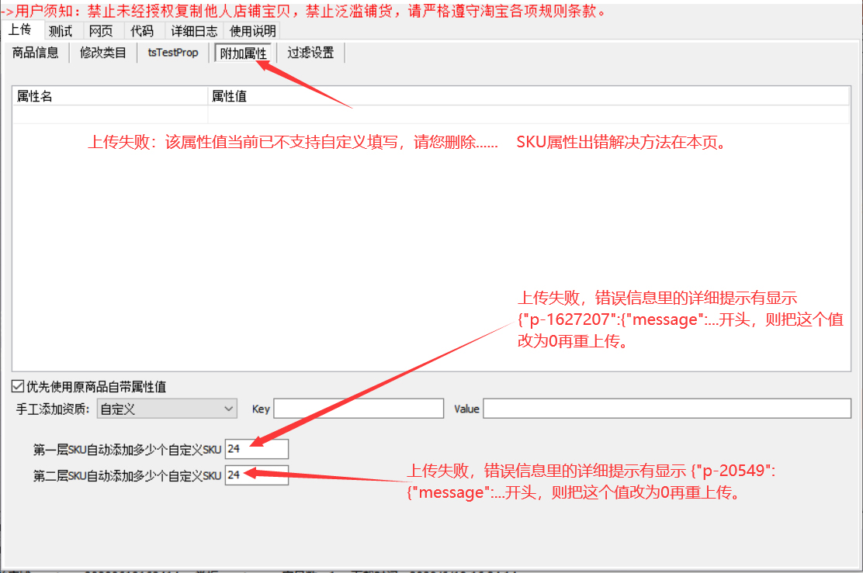

6、登录页面显示“**无法显示此页**”，或者**显示不出输入账号与密码的框框**。  
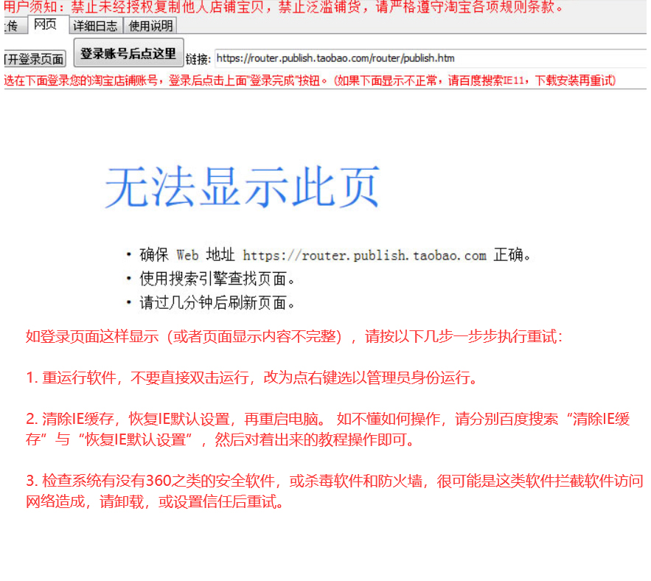

7.滑块框显示不完整,鼠标点中空白位置，向右下角不断拖动即可。  
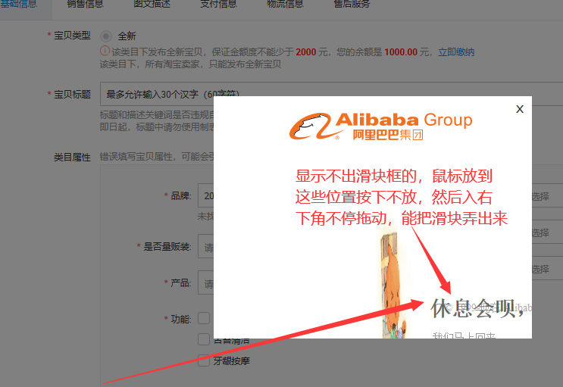

8.登录页面如“**出现手机验证，且输入验证码后点不动确定按钮**”，请按下图操作：  
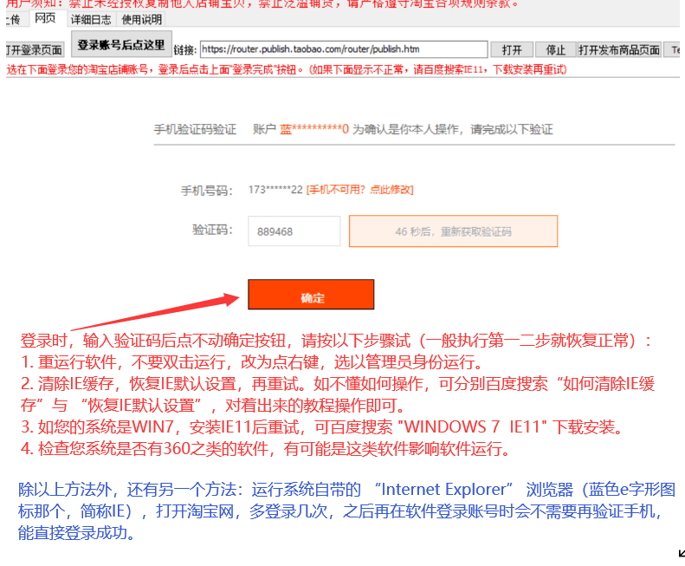

9.上传失败，提示：**第5张宝贝图片必须为白底图**。解决方法：上传窗口中的主图张数设为4.  
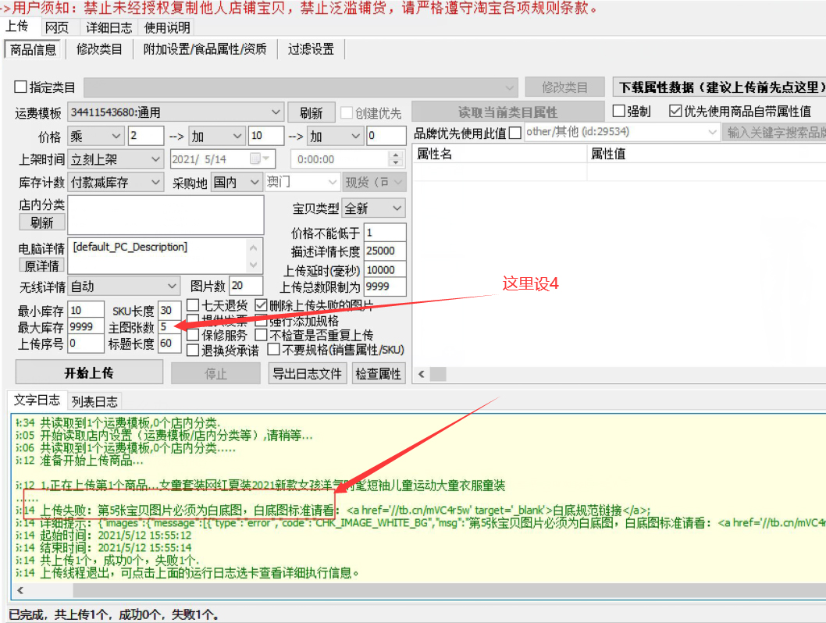

待增加中...

0